中华人民共和国工业和信息化部
有色金属计量技术规范
JJF（有色金属） ××××—20××

松装密度漏斗法测定仪校准规范
Calibration Specification for Measuring Instrument of
Apparent Density By Funnel Method

（征求意见稿）

××××—××—××发布 ××××—××—××实施

中华人民共和国工业和信息化部 发 布
松装密度漏斗法测定仪
校准规范
Calibration Specification for Measuring Instrument of Apparent Density By Funnel Method
JJF（有色金属） ××××—20××

归 口 单 位：中国有色金属工业协会
主要起草单位：广东省科学院工业分析检测中心
参加起草单位：

本规范委托有色金属行业计量技术委员会进行解

本规范主要起草人：

参加起草人：

目 录
引 言 II
1 范围 1
2 引用文件 1
3 概述 1
4 计量特性 2
5 校准条件 2
5.1 环境条件 2
5.2 测量标准 2
6 校准项目和校准方法 3
6.1 校准项目 3
6.2 校准方法 3
7 校准结果表达 4
8 复校时间间隔 4
附录A 校准原始记录参考格式 5
附录B 校准证书内页参考格式 6
附录C 松装密度漏斗法测定仪量杯内径校准结果测量不确定度评定示例 7

引 言
本规范依据国家计量技术规范JJF 1071—2010《国家计量校准规范编写规则》、
JJF 1001—2011《通用计量术语及定义》和JJF 1059.1—2012《测量不确定度评定与表示》编制。
本规范为首次发布。
松装密度漏斗法测定仪校准规范

1 范围
本规范适用于利用漏斗法原理测定粉末颗粒松装密度的松装密度漏斗法测定仪的校准。

2 引用文件
本规范引用了下列文件：
GB/T 1479.1 金属粉末 松装密度的测定 第1部分：漏斗法
凡是注日期的引用文件，仅注日期的版本适用于本规范；凡是不注日期的引用文件，其最新版本（包括所有的修改单）适用于本规范。

3 概述
松装密度漏斗法测定仪是使粉末颗粒在自然状态下从漏斗孔按一定高度自由落体充满量杯，从而算得粉末颗粒的松装密度。
松装密度漏斗法测定仪由一个水平无振动的底座、支架、漏斗和量杯组成，如图1所示。其中漏斗孔径有2.5mm和5mm两种规格，如图2所示。
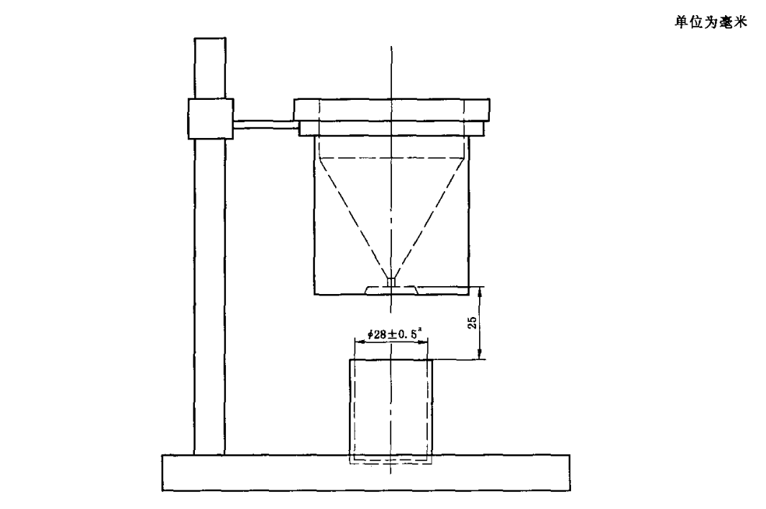
1
2
3
4
图1 松装密度漏斗法测定仪示意图
1—漏斗；2—量杯；3—支架；4—底座
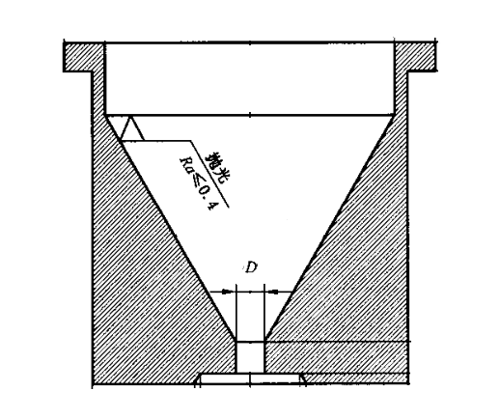
图2 漏斗
D—漏斗孔径

4 计量特性
1）量杯内径应满足28.0 mm±0.5 mm，若内径为30 mm，则应满足30 mm±1 mm。
2）量杯容积应满足25.00 cm³±0.03 cm³。
3）漏斗孔径根据仪器配置，满足孔径直径上偏差不超过+0.2 mm。
4）漏斗孔下表面与量杯上表面的间距应满足25 mm±0.5 mm。
注：以上计量特性中的技术指标引自GB/T 1479.1。

5 校准条件

5.1 环境条件
环境温度：（20±2）℃，相对湿度：（60±10）%RH。
5.2 测量标准
测量标准及技术要求见表1。
表 1测量标准及技术要求
序号 | 测量标准 | 技术要求（分辨力）
1 | 游标卡尺 | 0.02 mm
2 | 视频影像测量仪或万能工具显微镜 | 1μm

6 校准项目和校准方法

6.1 校准项目
校准项目见表2。
表 2松装密度漏斗法测定仪校准项目表
序号 | 项目
1 | 量杯内径
2 | 量杯容积
3 | 漏斗孔径
4 | 漏斗孔下表面与量杯上表面的间距

6.2 校准方法

6.2.1 校准前检查
仪器各部分完好并正确连接。漏斗和量杯内表面无肉眼明显可见的损伤。

6.2.2 量杯内径
用游标卡尺对量杯内径进行5次测量，测量位置均匀分布，取5次测量值的平均值作为校准结果。

6.2.3 量杯容积
用游标卡尺对量杯深度进行5次测量，测量位置均匀分布，取5次测量值的平均值，根据公式（1）计算得到量杯容积。
$V=3\text{.}\text{14}×\frac{{\overline{D}}^{2}}{4}⋅\overline{H}×{\text{10}}^{−3}$ （1）
式中：
$V$——量杯容积，cm³；
$\overline{D}$——量杯内径测量平均值，mm；
$\overline{H}$——量杯深度测量平均值，mm。
6.2.4 漏斗孔径
用视频影像测量仪或万能工具显微镜，调节光学系统，聚焦，选择合适的放大倍数观察漏斗孔径，采用仪器设备自带的测量软件对漏斗孔径进行测量，选点位置在圆周上均匀分布，取5次测量值的平均值作为校准结果。
6.2.5 漏斗孔下表面与量杯上表面的间距
用游标卡尺对漏斗孔下表面与量杯上表面的间距进行5次测量，测量位置均匀分布，取5次测量值的平均值作为校准结果。

7 校准结果表达
经校准的仪器出具校准证书， 校准证书至少应包括以下信息：
- 标题：“校准证书”；
- 实验室名称和地址；
- 实施校准活动的地点，包括客户设施、实验室固定设施以外的地点；
- 证书的唯一性标识（如编号），每页及总页数的标识；
- 客户的名称和联络信息；
- 被校对象的描述和明确标识；
- 进行校准活动的日期，如果与校准结果的有效性和应用有关时，应说明被校对象的接收日期和证书发布日期；
- 对校准所依据的技术规范的标识，包括名称及代号；
- 本次校准所用的测量标准和溯源性及有效性说明；
- 校准环境的描述；
- 校准结果及其测量不确定度的说明（给出整个测量范围校准结果测量不确定度的最大值）；
- 校准证书签发人的签名、职务或等效标识，以及签发日期；
- 校准人和核验人签名；
- 校准结果仅对被校对象有效的声明；
- 未经校准实验室书面批准，不得部分复制校准证书的声明。
校准原始记录参考格式见附录A，校准证书内页参考格式见附录B。
8 复校时间间隔
复校时间间隔的长短取决于其使用情况，使用单位可根据实际使用情况自主决定复校的时间，建议复校时间间隔为1年。

附录A

校准原始记录参考格式

松装密度漏斗法测定仪校准原始记录
委托方 校准日期
原始记录编号 证书编号
仪器名称 型号规格 仪器编号
制造厂 校准地点
环境温度 ℃ 相对湿度 % 其他
依据 其他
主要  测量  标准 | 名称 | 型号规格 | 精度等级 | 编号 | 有效期至
主要  测量  标准 |  |  |  |  | 年 月 日
主要  测量  标准 |  |  |  |  | 年 月 日

外观：

校准项目 |  | 技术要求 | 测量值 |  |  |  |  | 平均值 | 不确定度
 |  | 技术要求 | 1 | 2 | 3 | 4 | 5 | 平均值 | 不确定度
量杯 | 量杯内径  （mm） | 28.0±0.5
量杯 | 量杯内径  （mm） | 30±1
量杯 | 量杯容积  （cm³） | 25.00±0.03
漏斗孔径  （mm） |  | 0.2
漏斗孔下表面与量杯上表面的间距(mm) |  | 25

附录B

校准证书内页参考格式

证书编号××××××—××××
校准结果
校准项目 |  | 技术要求 | 测量值 |  |  |  |  | 平均值 | 不确定度
 |  | 技术要求 | 1 | 2 | 3 | 4 | 5 | 平均值 | 不确定度
量杯 | 量杯内径  （mm） | 28.0±0.5
量杯 | 量杯内径  （mm） | 30±1
量杯 | 量杯容积  （cm³） | 25.00±0.03
漏斗孔径  （mm） |  | 0.2
漏斗孔下表面与量杯上表面的间距(mm) |  | 25.0±0.5

以下空白

附录C

松装密度漏斗法测定仪量杯内径校准结果测量不确定度评定示例

C.1 概述
本附录以量杯内径作为示例，对其进行测量不确定度评定。其他校准项目可参照本附录作类似评定。
C.2 测量依据
测量依据本规范6.2.2。
C.3 测量标准
游标卡尺，量程为0 mm～150 mm，分辨力为0.02 mm，最大允许误差为±0.03 mm。
C.4 测量模型
量杯内径为直接测量量，采用游标卡尺直接测量，其测量模型为：
$$\overline{D}=\frac{\sum{D_{i}}}{5}$$
式中：
$\overline{D}$——量杯内径校准结果，mm；
$D_{i}$——量杯内径第$i$次测量结果，mm。
C.5 不确定度来源
- 量杯内径测量重复性引入的不确定度分量$u_{1}$；
- 游标卡尺分辨力引入的不确定度分量$u_{2}$；
- 游标卡尺测量误差引入的不确定度分量$u_{3}$；
- 数值修约引入的不确定度分量$u$。
C.6 标准不确定度分量评定
C.6.1 量杯内径测量重复性引入的不确定度分量$u_{1}$
测量结果的重复性引入的标准不确定度通过多次重复测量进行A类评定。在相同条件下，用同一游标卡尺对松装密度仪的量杯内径重复测量10次，测量结果见表C.1。
表 C.1量杯内径重复测量数据
测量序号$i$ | 测量值$D_{i}$  mm | 平均值$\overline{D}$  mm | 标准偏差$s(D_{i})$  mm
1 | 30.06 | 30.07 | 0.025

2 | 30.04
3 | 30.10
4 | 30.08
5 | 30.04
6 | 30.08
7 | 30.10
8 | 30.06
9 | 30.10
10 | 30.04
根据表C.1的数据，得到量杯内径重复性测量标准偏差为0.025 mm，故测量重复性引入的标准不确定度为
$$u_{1}=\frac{s(D_{i})}{\sqrt{5}}=0\text{.}\text{011}\text{ mm}$$
C.6.2 游标卡尺分辨力引入的不确定度分量$u_{2}$
游标卡尺的分辨力$δ$为0.02 mm，则由此带来的标准不确定度为
$$u_{2}=\frac{0\text{.}\text{02}}{2\sqrt{3}}\text{ mm}=0\text{.}\text{0058}\text{ mm}$$
$u_{2}<u_{1}$，则$u_{2}$舍去。
C.6.3 游标卡尺测量误差引入的不确定度分量$u_{3}$
游标卡尺的最大允许误差为±0.03 mm，估计服从均匀分布，则游标卡尺测量误差引入的标准不确定度为
$$u_{3}=\frac{0\text{.}\text{03}}{\sqrt{3}}\text{ mm}=0\text{.}\text{017}\text{ mm}$$
C.6.4 数值修约引入的不确定度分量$u$
对量杯内径5次测量值的平均值进行修约，取修约值作为最终测量结果，修约间隔为0.01 mm，则数值修约引入的标准不确定度为
$$u_{4}=\frac{0\text{.}\text{01}}{2\sqrt{3}}\text{ mm}=0\text{.}\text{0029}\text{ mm}$$
C.7 合成标准不确定度$u_{c}$
$$u_{c}=\sqrt{u_{1^{2}}+u_{3^{2}}+u_{4^{2}}}=0\text{.}\text{021}\text{ mm}$$
C.8 扩展不确定度
取包含因子$k=2$，其扩展不确定度为
$$U=k⋅u_{c}=0\text{.}\text{05}\text{ mm}$$

